[上海市第三人民医院因图片PS被期刊撤稿！涉事团队至今保持沉默！该研究获国自然资助](https://mp.weixin.qq.com/s?__biz=Mzg3MzU3MzY4Ng==&mid=2247519142&idx=1&sn=ed37eed01063235249fd5da6141e56f3)

撤稿资讯[撤稿资讯](javascript:void(0);)2025-04-21 17:30:00江苏



2015年5月，**上海交通大学医学院附属第三人民医院**在*Journal of Cancer Research and Clinical Oncology（IF2.7001/4区）*期刊上发表了一篇论文。在**发表9年**后，因**图片组内重复**在pubpeer上被读者质疑。

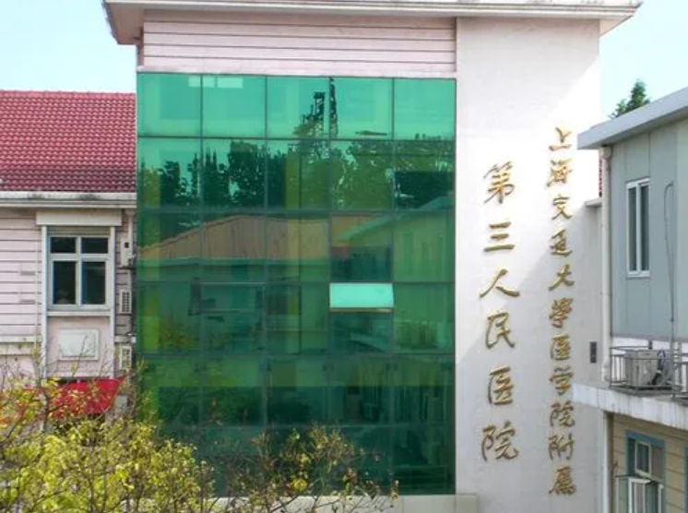

1



**论文概述**

论文题为**“Significances of contactin-1 expression in human gastric cancer and knockdown of contactin-1 expression inhibits invasion and metastasis of MKN45 gastric cancer cells”**（ contactin-1在人胃癌中的表达及下调contactin-1表达抑制MKN45胃癌细胞侵袭转移的意义）

第一作者：上海交通大学医学院附属第三人民医院的De-Hu Chen，Ji-Wei Yu

通讯作者：上海交通大学医学院附属第三人民医院的Bo-Jian Jiang

本研究探讨了CNTN-1表达在胃癌上皮间质转化（epithelial-mesenchymal transition， EMT）介导的转移中的意义及其潜在机制。结果表明CNTN-1表达的升高与癌症转移和患者生存密切相关，其功能可能通过抑制Slug介导的EMT改变在胃癌细胞的迁移和侵袭中发挥重要作用。cnn -1可能是胃癌的潜在治疗靶点。（本段内容为AI翻译，原始内容请见官网）

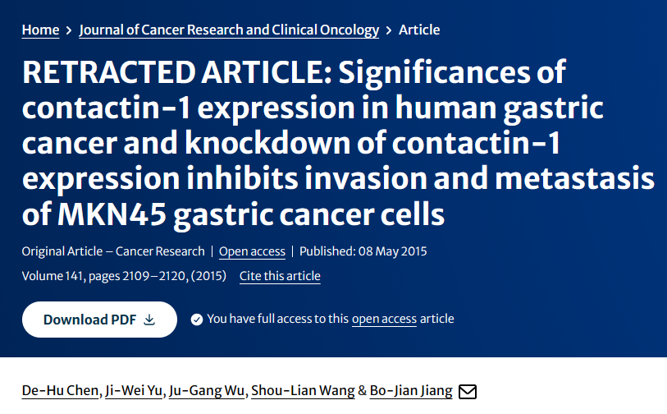

2



**基金支持**

本研究共受3项基金支持：

**国家自然科学基金（81101850）**

**上海市卫生局基金（20134393）**

**上海交通大学医学院科研基金（13XJ10028）**

3



**质疑与争议**

质疑一：2024年6月，读者Actinopolyspora biskrensis提出质疑，认为本文图4b中的con sht细胞图经过180°旋转后与parental细胞图存在部分重叠。（见同色方框标记）

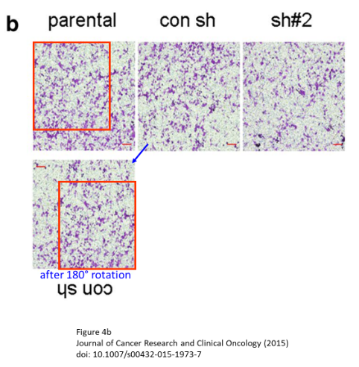

图4b   南京深瞳全网查重

4



**作者回应**

针对上述质疑，尚未见到作者在www.pubpeer.com上的回应内容。

5



**撤稿通知**

期刊于2025年3月25日在线发布了撤稿通知：

总编撤回了这篇文章。图4b中描述不同情况的两个面板在旋转时出现部分重叠。作者没有回应出版商关于这一担忧的通信。编辑对这篇文章的数据和结论失去了信心。

作者余纪伟和姜伯健没有回复出版商关于此次撤稿的信件。作者陈德虎、吴巨刚和王守连无法联系到出版社。

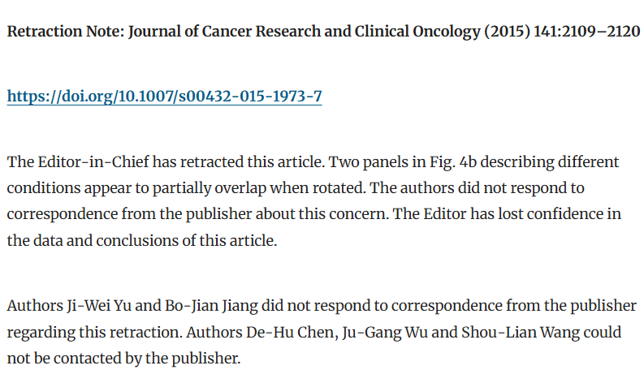

参考文献：

https://pubpeer.com/publications/53488462EA652E9CA3B88BAD3837D6/

https://link.springer.com/article/10.1007/s00432-015-1973-7

https://link.springer.com/article/10.1007/s00432-025-06166-1

**超全、超强、超快的科研诚信舆情监测系统**

文章被质疑，第一时间告知您！

拥有超全面的科研论文数据库，目前已汇聚超过23万篇文献。系统24小时不间断监控，每10分钟即更新舆情信息，确保数据时效性。支持个性化订阅管理，让您轻松追踪个人研究成果的受关注情况及任何质疑，确保第一时间掌握文章动态。

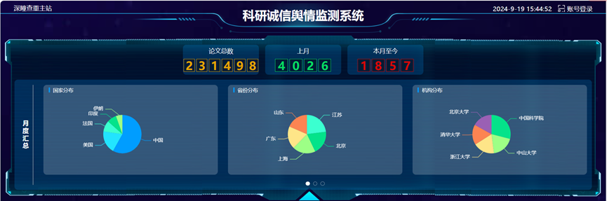

**深瞳查重子系统——引文异常核查系统**

核查论文引文是否被PubPeer质疑、勘误、关注或撤稿，确保综述类等文章免受问题引文影响，维护结论的可靠性。

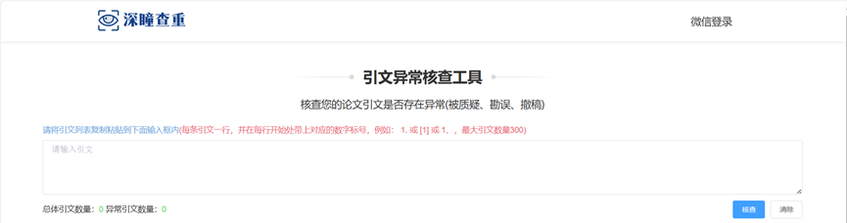

**往期推荐**



[刚发表6天就被质疑图像重复！上海九院口腔颌面头颈肿瘤科高分一区论文陷学术争议，该研究获国自然资助](https://mp.weixin.qq.com/s?__biz=Mzg3MzU3MzY4Ng==&mid=2247517709&idx=1&sn=102aa74abe3efea5859a2ab50d9e6a8b&scene=21#wechat_redirect)



[Nature发布猛料！全球撤稿率排名，三家中国医院包揽前三！](https://mp.weixin.qq.com/s?__biz=Mzg3MzU3MzY4Ng==&mid=2247517544&idx=1&sn=376c36823c1645bc3e22d2aca4b4426f&scene=21#wechat_redirect)



[疑似AI生成，该期刊上百篇论文被撤，有作者抗议：标准过于严格了！](https://mp.weixin.qq.com/s?__biz=Mzg3MzU3MzY4Ng==&mid=2247517244&idx=1&sn=f42fc5762b918904a7f38badb09ae224&scene=21#wechat_redirect)



[图片重叠疑云笼罩！哈医大两附属医院联合发表的论文遭职业打假人深扒](https://mp.weixin.qq.com/s?__biz=Mzg3MzU3MzY4Ng==&mid=2247517079&idx=1&sn=8fa5d30a216c17a832839953f224149c&scene=21#wechat_redirect)



[国自然资助“翻车”？华中科技大学同济医学院附属协和医院发表在2区的高分论文被质疑图片重复](https://mp.weixin.qq.com/s?__biz=Mzg3MzU3MzY4Ng==&mid=2247517131&idx=1&sn=0fddc90897aedb3f61fd1b0152cf34b5&scene=21#wechat_redirect)



[IF6.6期刊论文陷“图像重复”风波，青岛大学附属医院论文被质疑，作者未回应](https://mp.weixin.qq.com/s?__biz=Mzg3MzU3MzY4Ng==&mid=2247517173&idx=1&sn=bd88924f88e69c1225686e6f3d780e81&scene=21#wechat_redirect)



[与不相关论文图像重复导致撤稿，作者表示反对，复旦大学附属华山医院的2区论文陷争议](https://mp.weixin.qq.com/s?__biz=Mzg3MzU3MzY4Ng==&mid=2247517093&idx=1&sn=eed25917df329f444f2c1573b5462fbe&scene=21#wechat_redirect)



[国自然资助！荧光图“复制粘贴”？ 首都医科大学附属北京天坛医院论文被质疑](https://mp.weixin.qq.com/s?__biz=Mzg3MzU3MzY4Ng==&mid=2247517270&idx=1&sn=707395e761d115c6ea9b61b3943ca026&scene=21#wechat_redirect)



[前列腺癌领域巨头多篇论文被指图片重复，作者坚称结果无虞](https://mp.weixin.qq.com/s?__biz=Mzg3MzU3MzY4Ng==&mid=2247517296&idx=1&sn=286f17d20dd234102ddca8218b5006cc&scene=21#wechat_redirect)



[6分论文被指图像重复，重庆医科大学附属第二医院眼科论文陷入争议](https://mp.weixin.qq.com/s?__biz=Mzg3MzU3MzY4Ng==&mid=2247517365&idx=1&sn=aa7a6d206a207635ba938817778540e4&scene=21#wechat_redirect)



? 论文/文章图片查重

? 论文/文章图片库比对

? 论文/文章图片查重软件

? sci图片查重软件

? 深瞳论文图片查重

免责声明：

质疑信息来源于Pubpeer，提及人名均为音译

对于文章内容的真实性、完整性、及时性

本公众号不做任何保证或承诺，仅供读者参考

未经授权禁止转载！

转载请勿更改原文内容及格式！

如有转载需求或合作事宜

可添加下方客服微信/QQ



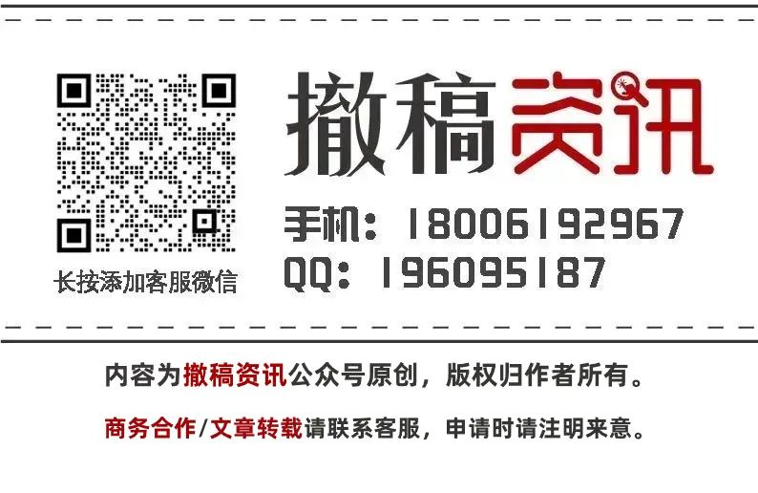

[#上海市第三人民医院](https://mp.weixin.qq.com/mp/appmsgalbum?__biz=Mzg3MzU3MzY4Ng==&action=getalbum&album_id=3948959664351395844#wechat_redirect)[#上海市](https://mp.weixin.qq.com/mp/appmsgalbum?__biz=Mzg3MzU3MzY4Ng==&action=getalbum&album_id=3096470968153325570#wechat_redirect)[#图片重复](https://mp.weixin.qq.com/mp/appmsgalbum?__biz=Mzg3MzU3MzY4Ng==&action=getalbum&album_id=3457578027293458434#wechat_redirect)[#图片查重](https://mp.weixin.qq.com/mp/appmsgalbum?__biz=Mzg3MzU3MzY4Ng==&action=getalbum&album_id=3741591297044414466#wechat_redirect)